De Tornado = Zeer krachtige ronddraaiende wind
De wervelwind= ander woord voor tornado
De trechter = een in een punt weglopend figuur
De windsnelheden = de snelheid die de wind heeft in km/u
Gepaard gaan met = Alle zaken die er nog meer bij voorkomen.
De schaal van Fujita = hiermee wordt de kracht van de Tornado gemeten
De omvang en intensiteit = hoe groot en hoe erg of intens iets is.
Wegvagen= Alles laten verdwijnen met kracht
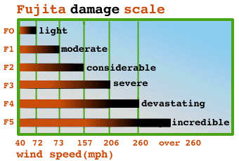
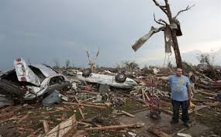
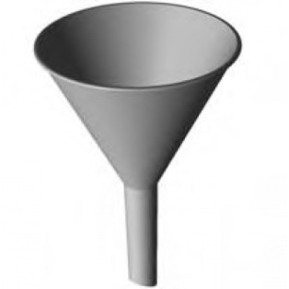
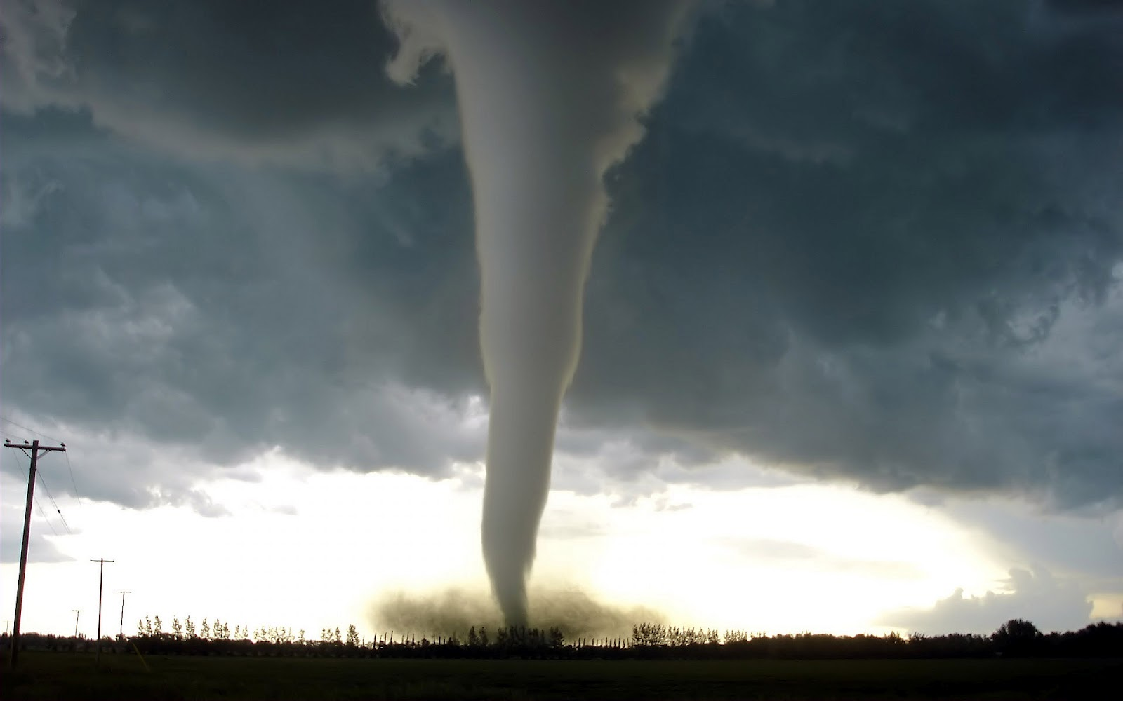
De windsnelheden
wegvagen
De omvang en intensiteit
De schaal van Fujita
Gepaard gaan met
De trechter
De Tornado
De wervelwind

